2024г.

Приложение за създаване на бележки

Стъпки при създаване на приложението. Работа с WindowsForms

За целта ще трябва: Visual Studio среда за разработка(Версия по избор) и инсталиран .NET desktop development пакета.

# Въведение

За да добавите form, отворете Visual Studio -> добавяне на нов проект -> **Windows Forms App (.Net Framework)**

След това: Натиснете Next. Ще се пакаже прозорец с полета: Project name, Location и Framework. Задайте съответно име, местоположение и фреймуърк.

Create! И вече сте го създали.

# Същинска част

След като зареди проекта, ще видите form-a, като ще можете да го променяте.

Нужни компоненти: Label(2 броя), Button(4 броя), TextBox(2 броя), DataGridView(1 брой). Може да ги намерите в секцията: **ToolBox**

1. Поставете двата броя Label едно под друго и двата TextBox броя срещу тях.
2. A screenshot of a computer

   Description automatically generatedA screenshot of a computer

   Description automatically generatedA screenshot of a computer

   Description automatically generatedA screenshot of a computer

   Description automatically generated**A screenshot of a computer

   Description automatically generatedA screenshot of a computer program

   Description automatically generated**Първия Label ще се казва **Title**, a втория **Messages.** Съответно TexBox-a за двата надписа- **txtTitle, txtMessages.**
3. Поставете бутоните и ги наименувайте съответно: **New**, **Save**, **Read**, **Delete**.
4. Поставете **DataGridView** отдясно.

С някои други промени(промени по ваш избор) накрая се получава:

Част - код

След изпълнението на гореспоменатите стъпки:

1. A screen shot of a computer

   Description automatically generatedЩракнете два пъти върху form-a, за да се генерира автоматично метод. В него:

Тук се добавят колоните, скрива се колона **Messages** и се задава дължинана **Title**

1. 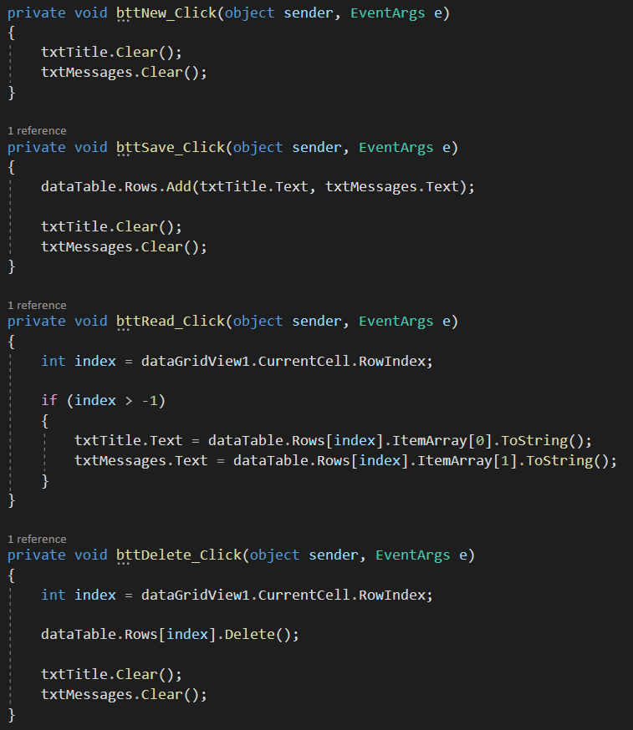Същото се случва и с бутоните, като щракнем два пъти върху тях – генерират се методи. И в тях се добавя следния код:

Методът **Clear()** изчиства текста, а метода **Delete()** изтрива съществуващ запис, който е избран на позиция **index** и сечете съществуващ запис **(index > -1)**

# Стартиране

Приложението е готово. Стартира се с **ctrl + f5.**

Създаване на 1-ви запис:

Бутона **Save** запазва нов запис.

Бутона **Read** чете избран запис.

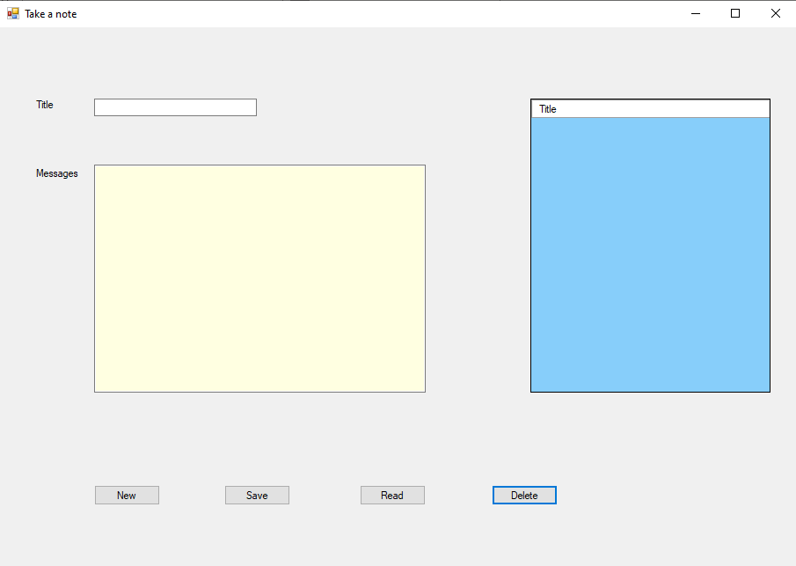Бутона **Delete** трябва да изтрива съществуващ запис.

# Персонализиране

Може да се направят промени по приложението – променяне на шрифт, цвят и др.

Опитайте да: Смените цвета на полета за текст, както и бутоните.

1. Разгледайте **Properties**, който стои по подразбиране отдясно:

1. Можете например в секцията **Behavior**, която се намира в **Properties**, да промените интеракциите на потребителя.

1. Възможно е и да се промени размера на полето, където се показват записите. В секция **Layout -> size**

